Università degli studi di Salerno

***Corso di Laurea in Informatica***



***PROGRAMMAZIONE WEB***

***Project Proposal***

***“Amandi Gioielli”***

*.*

# Studenti:

##### Nome Matricola

Dario Mazza 0512106742

Nicolò Delogu 0512106214

Tommaso Sorrentino (resto 0) 0512108628

**Docente:**

Rita Francese

*Anno Accademico: 2020/21*

INDICE

1. Obiettivo del progetto
2. Analisi dei siti esistenti

* Isola Bella Gioielli
* Nove25
* Manuel Bozzi

# Funzionalità del sito

* Funzioni lato admin
* Funzioni lato utente
* Funzioni lato guest

Titolo del Progetto

# Obiettivo del progetto

Amandi Gioielli è un’azienda che realizza gioielli artigianali fatti interamente a mano, che si pone come obiettivo di mettere in risalto i valori del Made In Italy e dell’artigianato. Ispirandosi alla bellezza della nostra penisola, Amandi Gioielli propone delle vere e proprie opere d’arte in miniatura dal design rinnovato e mai banale. I nostri laboratori, fin dalla loro nascita, si sono rivelati come luogo d'incontro di esperti artigiani, i quali, con la loro passione hanno contribuito all’origine del brand.

# Analisi di siti esistenti

* **Isola Bella Gioielli:** Il sito si presenta con uno slideshow contenente le ultime uscite ed eventuali campagne di saldi, è presente un header con un menù verticale a scomparsa, e le varie icone rappresentanti rispettivamente il carrello, la wishlist e una barra di ricerca interna al sito. Sotto allo slideshow è presente un carosello contenente collegamenti alle varie categorie di prodotti.

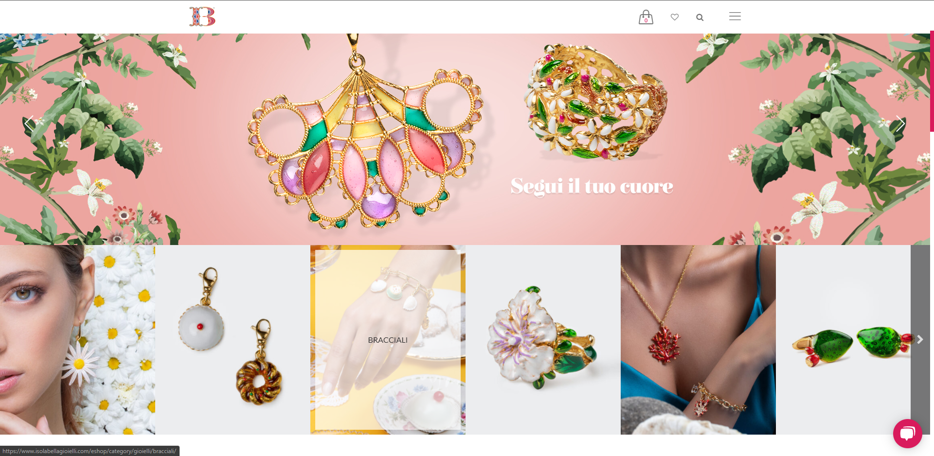

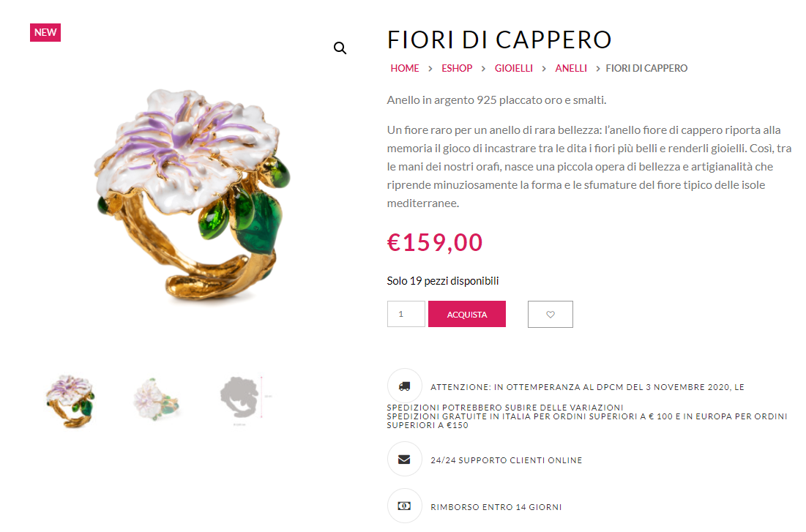

Inoltre è presente un pulsante in basso a destra che permette di avviare una chat live con un utente dello staff. La pagina prodotto appare molto pulita e arricchita da testi che descrivono al meglio il prodotto.

Il sito permette di acquistare anche da utente guest, senza richiedere una registrazione obbligatoria, ed è dotato di un’utile sezione per calcolare i costi di spedizione direttamente dal carrello.

# Nove25: Nove25 è un e-commerce italiano che si focalizza nella vendita di gioielli in argento 925. All’apertura del sito, abbiamo una hero section con un collegamento all’ultima collezione prodotta. L’header è composto da un banner superiore che indica la spedizione gratuita sotto specifiche condizioni, e nella parte inferiore da un menù orizzontale contenente a sua volta vari sottomenù.

# 

# Nella parte bassa della pagina è presente oltre al solito footer contente il menù alle varie pagine di privacy policy ecc.., anche un banner con delle icone e dei testi che danno informazioni aggiuntive al cliente riguardo i pagamenti le spedizioni ecc.. È possibile acquistare e aggiungere al carrello prodotti da guest.

* **Manuel Bozzi:** il sito è caratterizzato da un tema a fondo scuro, con assenza di banner come slideshow o hero section. Nelle pagine categoria è presente un utile filtro di ricerca per catalogare tutti i prodotti secondo un criterio scelto dall’utente.

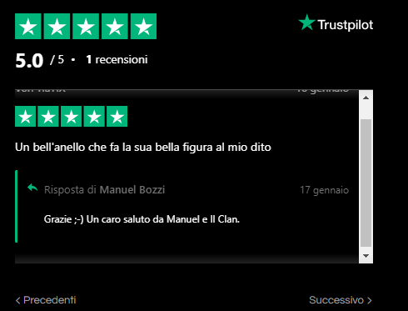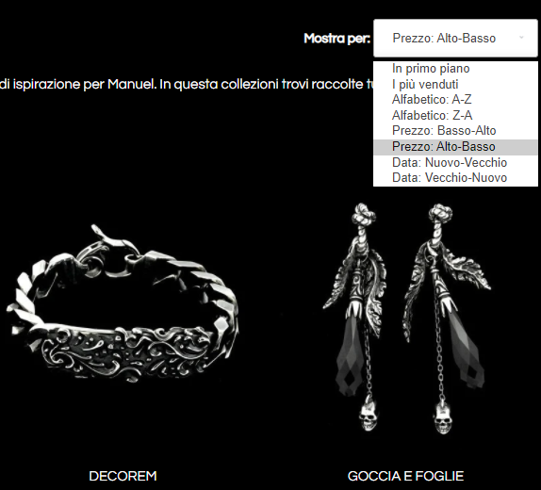

Di rilevante importanza è anche l’integrazione con trustpilot per le recensioni dei clienti. Inoltre è possibile anche effettuare acquisti di gift cards da regalare.

Anche in questo caso è possibile sia aggiungere che acquistare prodotti da guest.

# Funzionalità del sito

* **Admin:** 
  + Aggiunta, rimozione e modifica si articoli nel catalgolo tramite un’interfaccia grafica dedicata.
  + Creazione di categorie per raggruppare prodotti di una stessa collezione o categoria (anelli, bracciali ecc.).
  + Gestione degli ordini caratterizzati da stati (in preparazione, spedito, in consegna…).
  + Gestione delle recensioni (modificare recensioni se contengono materiale offensivo ecc.)
  + Gestire campagne di sconti.
* **Utente:**
  + Aggiunta o rimozione di articoli nel carrello o in una wishlist.
  + Recensioni a prodotti acquistati.
  + Monitorare lo stato di un ordine.
  + Visualizzare la cronologia degli ordini.
  + Possibilità di cambiare i propri dati personali.
  + Suggerire prodotti simili appartenenti alla stessa categoria di un prodotto che si sta visualizzando.
* **Guest**:
  + Registrarsi al sito
  + Aggiunta e rimozione degli articoli nel carrello.
  + Acquisti senza registrazione obbligatoria (fornendo gli opportuni dati per la spedizione dell’articolo).
  + Suggerire prodotti simili appartenenti alla stessa categoria di un prodotto che si sta visualizzando.

# 

# 5. Diagramma navigazionale

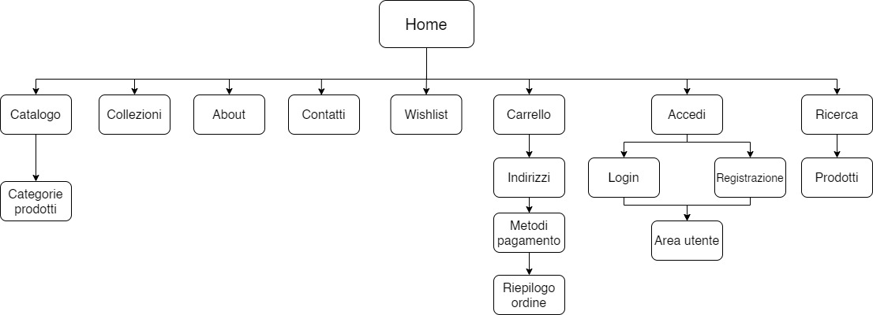

# 6. Mappa dei contenuti

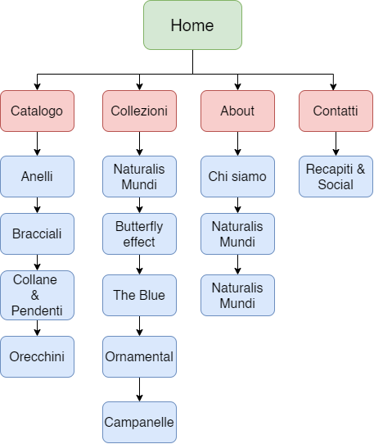

# 7. La base di dati

aaaaaaaaaaaaaaaaaaaaaaaaa

casaaaaaaaaaaaaaaaaaaaaaaaaaaaaaaaa

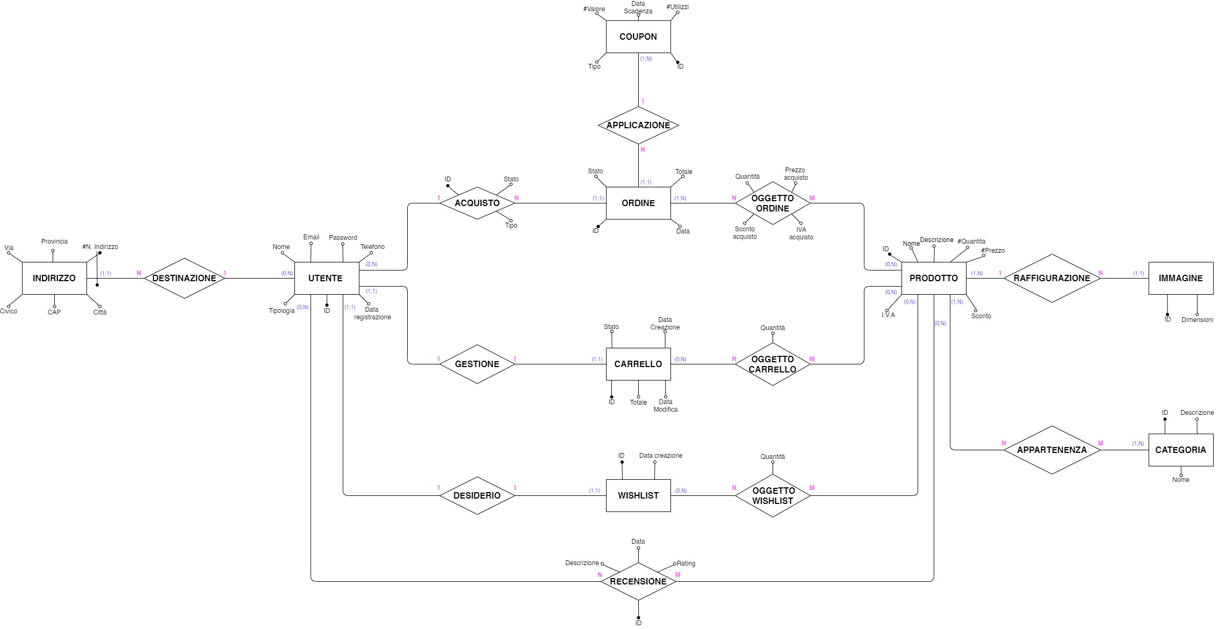**7. La base di dati**

**8. Scelta dei colori**

